Приложение № 10

ОТЧЕТ
по итогам проведения школьного этапа всероссийской олимпиады школьников в 2024/2025 учебном году
Муниципального бюджетного общеобразовательного учреждения
«Лебединская основная школа»
Седельниковского муниципального района Омской области

I. Документы, регламентирующие проведение школьного этапа всероссийской олимпиады школьников в Муниципальном бюджетном общеобразовательном учреждении «Лебединская основная школа» Седельниковского муниципального района Омской области в 2024/2025 учебном году:
Школьный этап всероссийской олимпиады школьников
(далее – ВсОШ, олимпиада) в 2024/2025 учебном году в муниципальном бюджетном общеобразовательном учреждении «Лебединская основная школа» Седельниковского муниципального района Омской области (далее – ОО) проводился в соответствии
со следующими нормативными актами:
- приказом Министерства просвещения Российской Федерации
от 27 ноября 2020 года № 678 «Об утверждении Порядка проведения всероссийской олимпиады школьников»;
- распоряжением Министерства образования Омской области
от 27 августа 2024 года № 2107 «Об организации и проведении всероссийской олимпиады школьников в 2024/2025 учебном году»;
- приказом комитета по образованию администрации Седельниковского муниципального района Омской области от 28.08.2024 года №139 «Об организации и проведении всероссийской олимпиады школьников в 2024/2025 учебном году»;
- приказом директора МБОУ «Лебединская ОШ» № 67 от 18.09.2024 года «Об организации и проведении всероссийской олимпиады школьников в 2024/2025 учебном году».
Все олимпиадные процедуры проходили в соответствии
с утвержденной организационно-технологической моделью проведения
ШЭ ВсОШ на территории Седельниковского муниципального образования.
Нормативные акты, необходимые для проведения олимпиады, представлены в открытом доступе на сайте общеобразовательной организации: https://sh-lebedinskaya-r52.gosweb.gosuslugi.ru/glavnoe/vsosh-2025/
II. Цель, задачи, особенности организации и проведения ШЭ ВсОШ в 2024/2025 учебном году.
ШЭВсОШ проводится в целях создания оптимальных условий
для выявления, поддержки и развития способностей и талантов
у обучающихся общеобразовательных организаций, пропаганды научных знаний, предоставления возможности обучающимся участвовать
в интеллектуальном состязании высокого уровня.
В 2024/2025 учебном году ШЭ ВсОШ состоялся:
- в очном формате по 14 общеобразовательным предметам (отсутствовали: английский язык, обществознание, химия, экология, информатика);
- на платформе «Сириус. Курсы» по 4 общеобразовательным предметам.
В очном формате ШЭ ВсОШ проводился по месту обучения участников олимпиады на базе общеобразовательной организации (Приложение № 10.1). Задания ШЭ ВсОШ на платформе «Сириус. Курсы» обучающиеся выполняли либо на базе общеобразовательной организации, либо по месту проживания участников.
III. Сроки проведения, участники ШЭ ВсОШ в 2024/2025 учебном году.
В соответствии с графиком, утвержденным распоряжением Министерства образования Омской области, ШЭ ВсОШ состоялся в период
с 26 сентября по 30 октября 2024 года.
В ШЭ ВсОШ в 2024/2025 учебном году приняли участие 14 обучающихся 4 – 9 классов, что составляет 80% от общего числа обучающихся 4 – 9 классовобщеобразовательной организации.
В 2023/2024 учебном году в ШЭ ВсОШ приняли участие 11 обучающихся, что составило 50 % от общего числа обучающихся 4 – 9 классов. Уменьшение/увеличение количества участников ШЭ ВсОШ
в 2024/2025 учебном году объясняется тем, что большее количество обучающихся изъявило желание принять участие в олимпиаде.
Среди участников ШЭ ВсОШ:
- __1___обучающихся с ограниченными возможностями здоровья,
- __0___обучающихся граждан других государств;
- __0__обучающихся, выполнявших задания для более старших классов, по отношению к тем, в которых они проходят обучение.
__3_ обучающихся задания по математике выполняли не на платформе «Сириус. Курсы», а в бумажном варианте (Приложение № 10.2) в связи с тем, что отсутствовала стабильная работа платформы.
IV. Анализ участия общеобразовательной организации в ШЭ ВсОШ.
В 2024/2025 учебном году ШЭ ВсОШ в общеобразовательной организации состоялся по __14_ общеобразовательным предметам
(в 2023/2024 учебном году – по __13_ общеобразовательным предметам).
Общее количество участников в ШЭ ВсОШ в 2024/2025 учебном году составило __14_ чел. (Приложение № 10.3).
Наибольшая численность участников ШЭ ВсОШ представлена
на следующих предметах: литература (10чел), история (10чел), русский язык (10чел), физическая культура (9 чел).
Наименьшая численность участников по следующим предметам: право (4 чел), география (4 чел), экономика (1 чел), МХК (1 чел), технология (2 чел), основы безопасности жизнедеятельности (3 чел).
По сравнению с предыдущим учебным годом численность участников ШЭ ВсОШ в 2024/2025 учебном году увеличилось/уменьшилось по таким предметам, как право, литература, экономика, физика, технология, русский язык. Это связано с тем, что дети стали проявлять интерес к олимпиаде.
Общая эффективность (соотношение численности победителей/призеров от общего количества участников по данному предмету) участия в ШЭ ВсОШ в 2024/2025 учебном году составила __81___% (в 2023/2024 учебном году эффективность участия – _70__%).
Высокая эффективность участия в ШЭ ВсОШ наблюдается по ОБЖ (75%), физическая культура (33%), география (61%)
По сравнению с 2023/2024 учебным годом снизилась/повысилась эффективность участия по обществознанию (в 2024/2025 учебном году 0%, в 2023/2024 учебном году 24%). Это можно объяснить тем, что обучающиеся не справляются с заданиями.
ШЭ ВСОШ проводился по заданиям, разработанным региональными предметно-методическими комиссиями и разработчиками из числа методических комиссий Образовательного Фонда «Талант и успех».
По итогам проведения олимпиады предметные жюри общеобразовательных организаций предоставили организатору ШЭ ВсОШ аналитические отчеты о результатах выполнения участниками олимпиадных заданий.
V. Рекомендации:
- школьному координатору ВсОШ: проанализировать возникшие затруднения школьного этапа всероссийской олимпиады школьников, учесть их при подготовке к олимпиаде в следующем учебном году.
- педагогам, участвующим в подготовке обучающихся к ВсОШ:
− продолжить целенаправленную системную работу с одарёнными детьми, в том числе через индивидуальные занятия, также активно использовать олимпиадные задания в учебном процессе;
− при подготовке обучающихся к олимпиадам учесть типичные ошибки, допущенные при выполнении олимпиадных заданий школьного этапа олимпиады.
− Предусмотреть различные результативности учащихся олимпиад.

Приложение № 10.1 к протоколу
заседания жюри школьного этапа
всероссийской олимпиады школьников
в 2024/2025 учебном году

Сводная информация об участии обучающихся муниципального бюджетного общеобразовательного учреждения
«Лебединская основная школа» Седельниковского муниципального района в школьном этапе
всероссийской олимпиады школьников в 2024/2025 учебном году

1.1. Общая численность обучающихся 1 – 9 классов в общеобразовательной организации
1.2. Численность обучающихся 4-9 классов в общеобразовательной организации | 4 класс | 3
 | 5 класс | 3
 | 6 класс | 1
 | 7 класс | 2
 | 8 класс | 5
 | 9 класс | 3
 | Всего | 17
1.3. Общая численность участников ШЭ ВсОШ |  | 14
1.4. Численность обучающихся 4 – 9 классов, принявших участие в ШЭ ВСОШ (человек*), |  | 14
что составляет % от общего количества обучающихся 4 – 11 классов (п. 1.2) |  | 82%
2. Численность детей с ограниченными возможностями здоровья, принявших участие в школьном этапе всероссийской олимпиады школьников |  | 1
3. Численность детей, граждан других государств (кроме граждан РФ), принявших участие в школьном этапе всероссийской олимпиады школьников |  | 0
4. Численность детей, выполнявших задания для более старших классов, по отношению к тем, в которых они проходят обучение |  | 0

Приложение № 10.2 к протоколу
заседания жюри школьного этапа
всероссийской олимпиады школьников
в 2024/2025 учебном году

Сводная информация об участии обучающихся муниципального бюджетного общеобразовательного учреждения
«Лебединская основная школа» Седельниковского в школьном этапе всероссийской олимпиады школьников в 2024/2025 учебном году
по астрономии, биологии, математике, физике, химии

Общеобразовательная организация | Общеобразова-тельный предмет | Количество школ, принявших участие ТОЛЬКО  в очном формате  (на бумажной версии) | Количество школ, принявших участие ТОЛЬКО в дистанцион-ном формате (на платформе «Сириус. Курсы») | Количество школ, принявших участие  и в очном формате, и в дистанционном формате | Количество обучающихся, принявших  в очном формате | Количество обучающихся, принявших  в дистанционном формате
 | Астрономия | 0 | 1 | 0 | 0 | 1
 | Биология | 0 | 1 | 0 | 0 | 3
 | Математика | 0 |  | 1 | 3 | 4
 | Физика | 0 | 1 | 0 | 0 | 1
 | Химия | 0 | 0 | 0 | 0 | 0
 | Итого | 0 | 3 | 1 | 3 | 8

Приложение № 10.3 к протоколу
заседания жюри школьного этапа
всероссийской олимпиады школьников
в 2024/2025 учебном году

Информация о результатах школьного этапа всероссийской олимпиады школьников в 2024/2025 учебном году
в муниципальном бюджетном общеобразовательном учреждении
«Лебединская основная школа» Седельниковского муниципального района

Предмет | Количество участникам по возрастным параллелям |  |  |  |  |  |  |  | Общее количество участников | из них: |  |  | Всего победителей и призеров | Эффектив-ность участия, %
 | 4 | 5 | 6 | 7 | 8 | 9 | 10 | 11 |  | участ-ников | призе-ров | победи-  телей
Английский язык
Астрономия |  |  | 1 |  |  |  |  |  | 1 | 1 | 0 | 0 | 0 | 0
Биология |  | 3 |  |  |  |  |  |  | 3 | 3 | 0 | 0 | 0 | 0
География |  |  |  |  | 1 | 3 |  |  | 4 | 4 | 2 | 1 | 3 | 80
Информатика
Искусство (Мировая художественная культура) |  |  | 1 |  |  |  |  |  | 1 | 1 | 1 |  | 1 | 100
Испанский язык
История |  | 2 | 1 | 1 | 4 | 2 |  |  | 10 | 10 | 1 |  | 1
Китайский язык
Литература |  | 2 | 1 | 1 | 4 | 2 |  |  | 10 | 10 | 0 | 1 | 1
Математика | 3 |  | 1 |  |  | 3 |  |  | 7 | 7 | 0 | 1 | 1
Немецкий язык
Обществознание
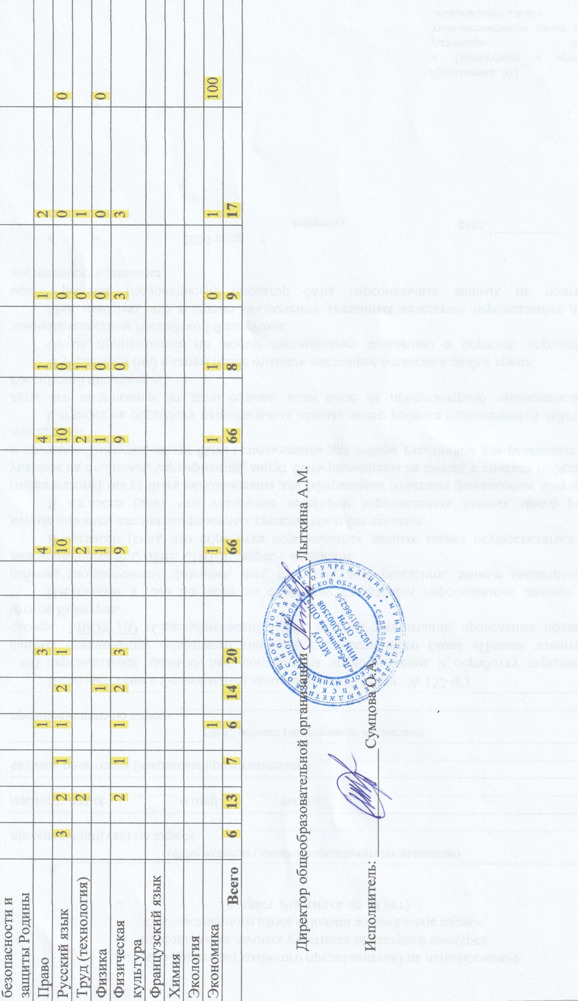  Основы безопасности и защиты Родины |  |  |  |  |  | 3 |  |  | 3 | 3 | 1 | 2 | 3 | 100
Право |  |  |  | 1 |  | 3 |  |  | 4 | 4 | 1 | 1 | 2
Русский язык | 3 | 2 | 1 | 1 | 2 | 1 |  |  | 10 | 10 | 0 | 0 | 0 | 0
Труд (технология) |  | 2 |  |  |  |  |  |  | 2 | 2 | 1 | 0 | 1
Физика |  |  |  |  | 1 |  |  |  | 1 | 1 | 0 | 0 | 0 | 0
Физическая культура |  | 2 | 1 | 1 | 2 | 3 |  |  | 9 | 9 | 0 | 3 | 3
Французский язык
Химия
Экология
Экономика |  |  |  | 1 |  |  |  |  | 1 | 1 | 1 | 0 | 1 | 100
Всего | 6 | 13 | 7 | 6 | 14 | 20 |  |  | 66 | 66 | 8 | 9 | 17

Директор общеобразовательной организации____________Лыткина А.М.

Исполнитель: ______________Сумцова О.А.

См. п. 1.4 Приложения №1 к настоящему отчету
См. п. 2 Приложения №1 к настоящему отчету
См. п. 3 Приложения №1 к настоящему отчету
См. п. 4 Приложения №1 к настоящему отчету
См. п. 1.3 Приложения №1 к настоящему отчету
Данные взяты из «Отчета по предметам» или отчета «Список участников», сформированного системой учета «Успех55».
Данные взяты из «Полного отчета по участникам», сформированного системой учета «Успех55». Обучающийся, принявший участие в школьном этапе ВсОШ по нескольким предметам, учитывается один раз.
Данные взяты из «Полного отчета по участникам», сформированного системой учета «Успех55». Обучающийся, принявший участие в школьном этапе ВсОШ по нескольким предметам, учитывается один раз.
Данные взяты из «Полного отчета по участникам», сформированного системой учета «Успех55». Обучающийся, принявший участие в школьном этапе ВсОШ по нескольким предметам, учитывается один раз.
Данные взяты из «Отчета по организациям», сформированного системой учета «Успех55»

